Aidez la recherche sur le cerveau 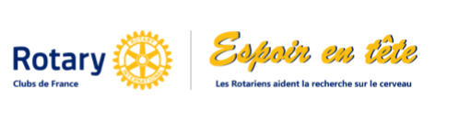
Et faites plaisir autour de vous
RESERVEZ DES A PRESENT VOTRE SOIREE CINEMA
Dimanche 10 avril 2016 à 17H
Cinéma « Le SingulierS» de Belleville.
Avec vous, grâce à vous, plusieurs dizaines de milliers de spectateurs assistent à une avant-première d’un film dans toute la France avec " Espoir en tête" à l'appel des Rotariens français avec le soutien de "Disney France" au profit de la Fédération pour la recherche sur le cerveau (FRC).
La FRC a pour mission de permettre au public de mieux connaître le cerveau, d’encourager les chercheurs en contribuant financièrement à leurs travaux. Fondée en 2000, elle fédère 12 associations et fondations représentant les maladies neurologiques et les troubles psychiatriques.

Espoir en tête : Depuis 2005, grâce à cette action, 50 équipes françaises de recherche transversale sur le cerveau et ses pathologies ont pu financer de gros équipements, à hauteur de 8,7 millions euros.

Pour l'achat d'une place à 15€, 8€ vont à la recherche.
Film " Le livre de la jungle"
par Walt Disney Pictures adapté de Rudyard Kipling.
Les aventures de Mowgli élevé dans la jungle par une famille de loups. Images de synthèse et prise de vues en milieu naturel. Enfants à partir de 4 ans.
Site pour retrouver les photos du film et la bande annonces.
http://www.espoir-en-tete.org/

